参保人通过个人服务网页申请门诊特定病种操作指引

1.登录深圳市医疗保障局官网（网址：http://hsa.sz.gov.cn/），选择个人网上服务系统登录。
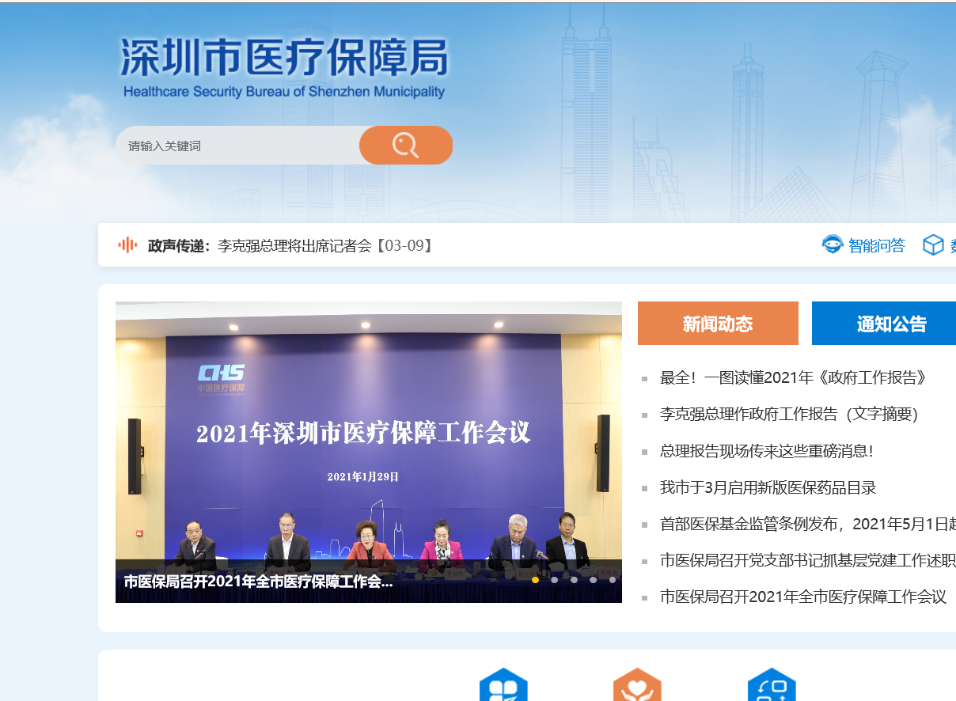
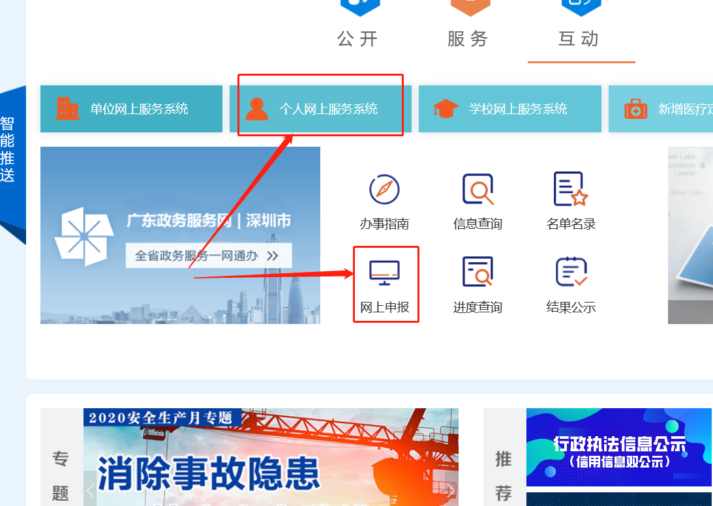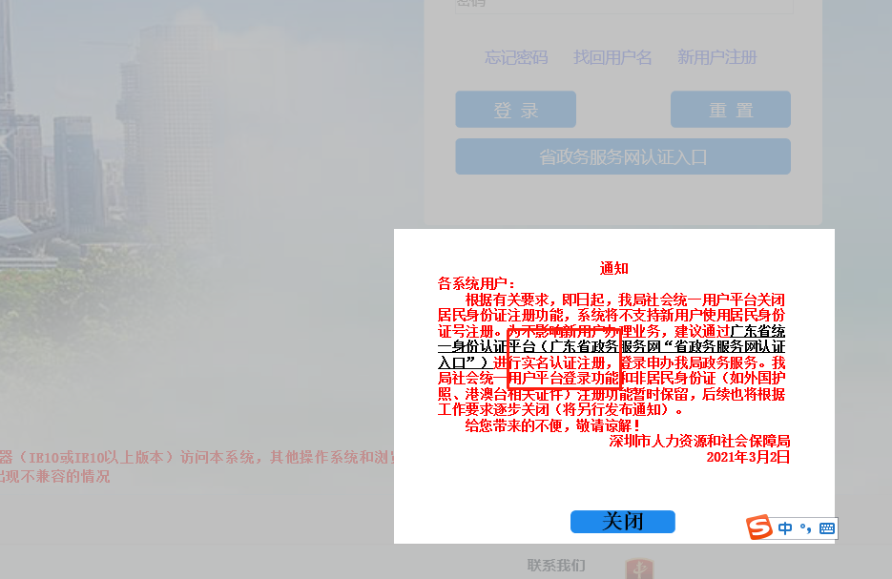（登录需经实名认证，未注册的先进行实名认证注册。）
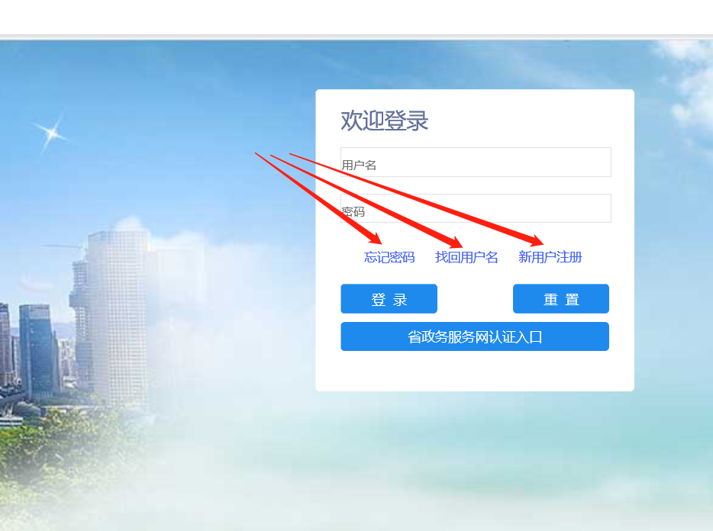
2.参保人通过点击“医疗保险”，进入“门诊特定病种认定申请”页面。
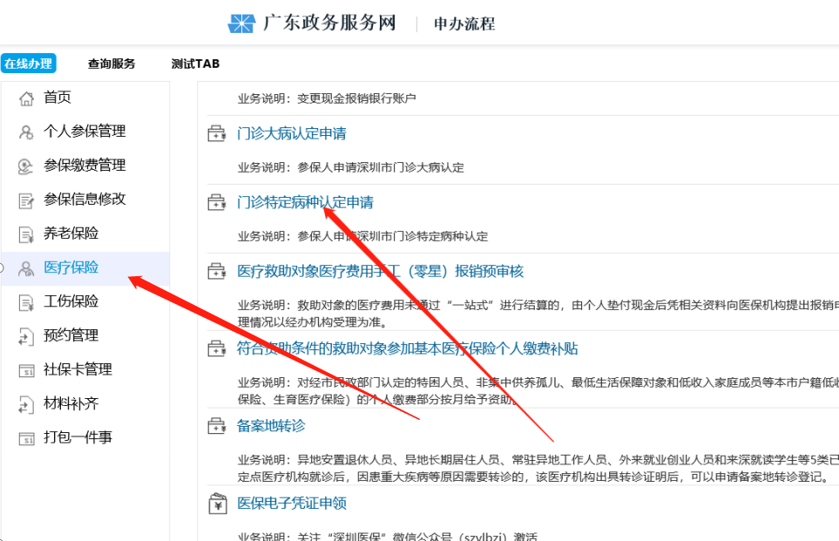
3.在录入信息栏里填写必填信息：诊断疾病、门诊特病类别、诊断医院、诊断科室、联系电话、联系地址等信息。其中诊断科室需要点击功能键进行选择。
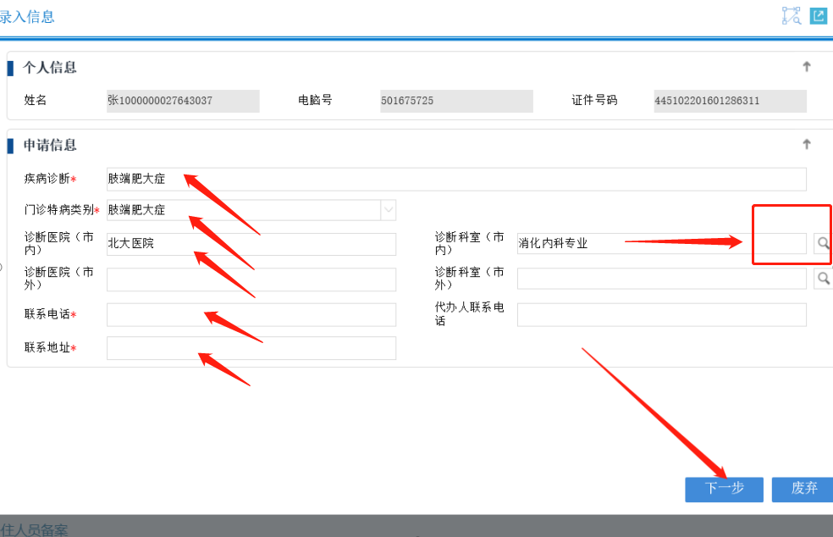

4.在选择科室页面正确选择需要就诊的科室。
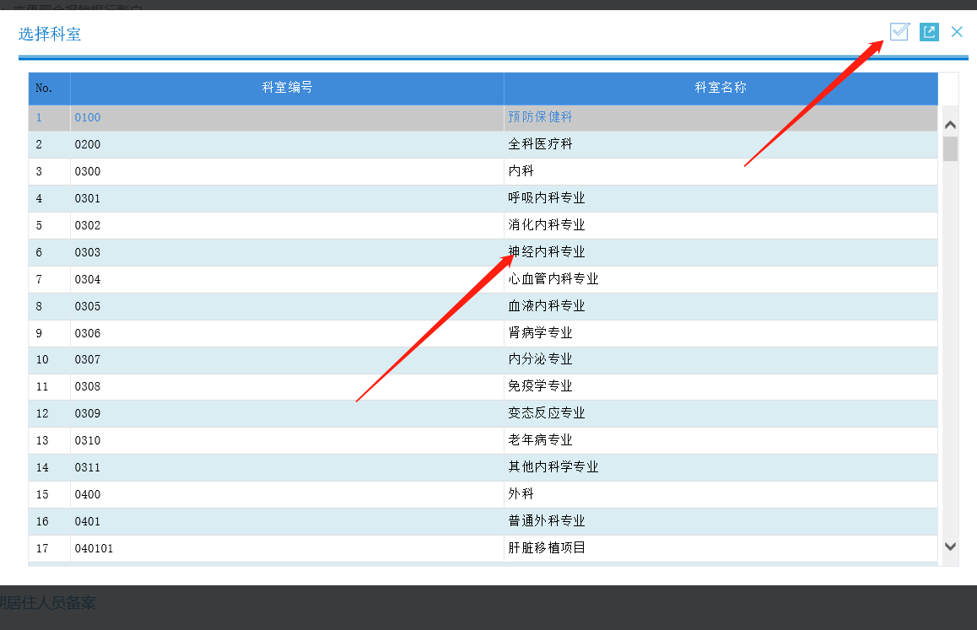
5.在上传资料页面上传重要的诊断证明、检查或检验结果等病历资料图片。
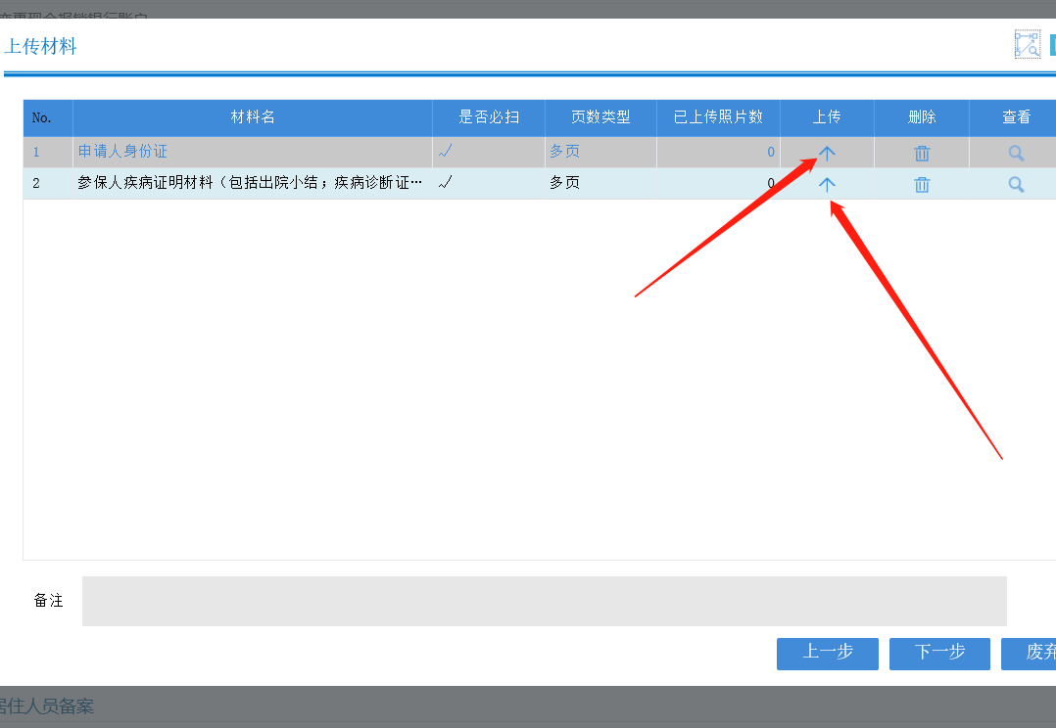

注意：浏览选择图片后要点击“上传文件”并显示上传成功后再点击“关闭页面”，否则系统将获取不到参保人上传的资料信息。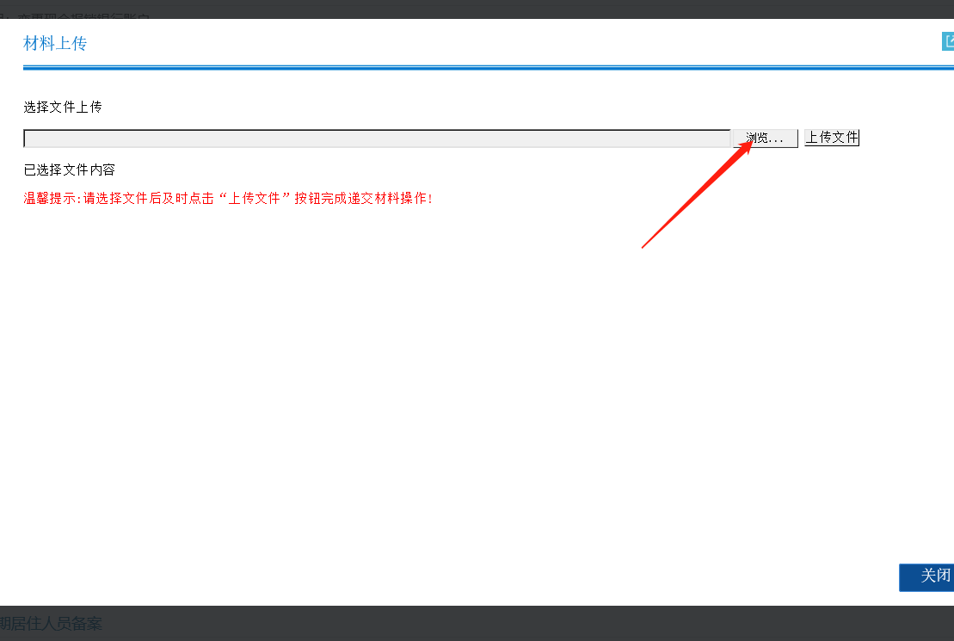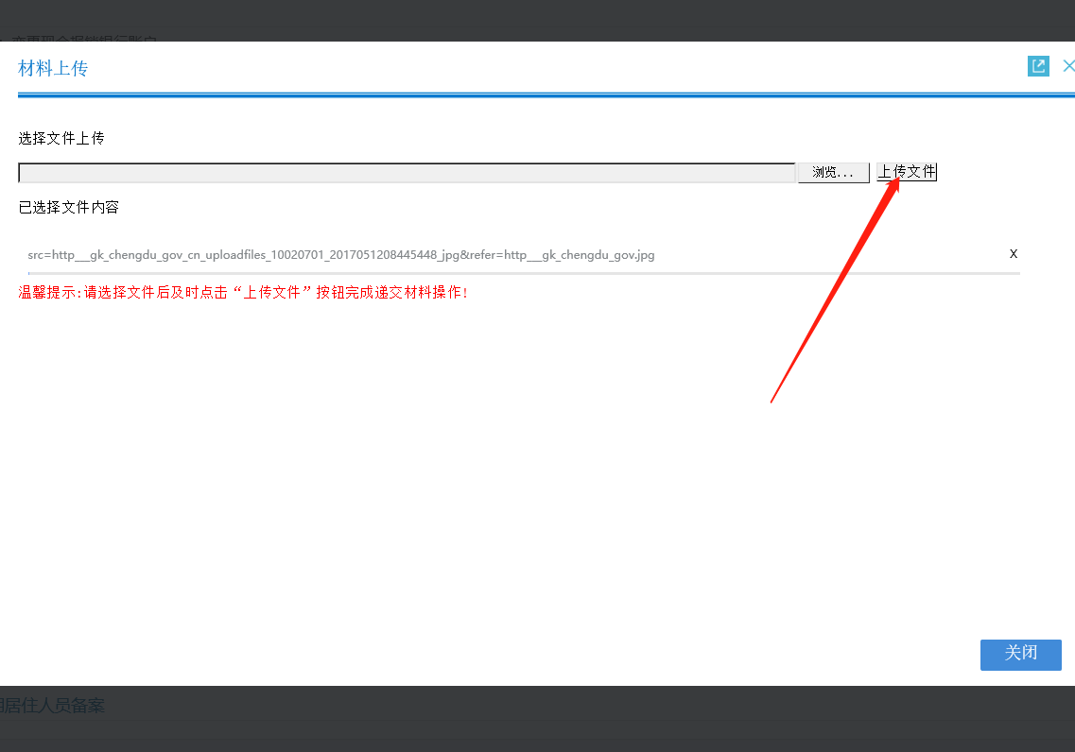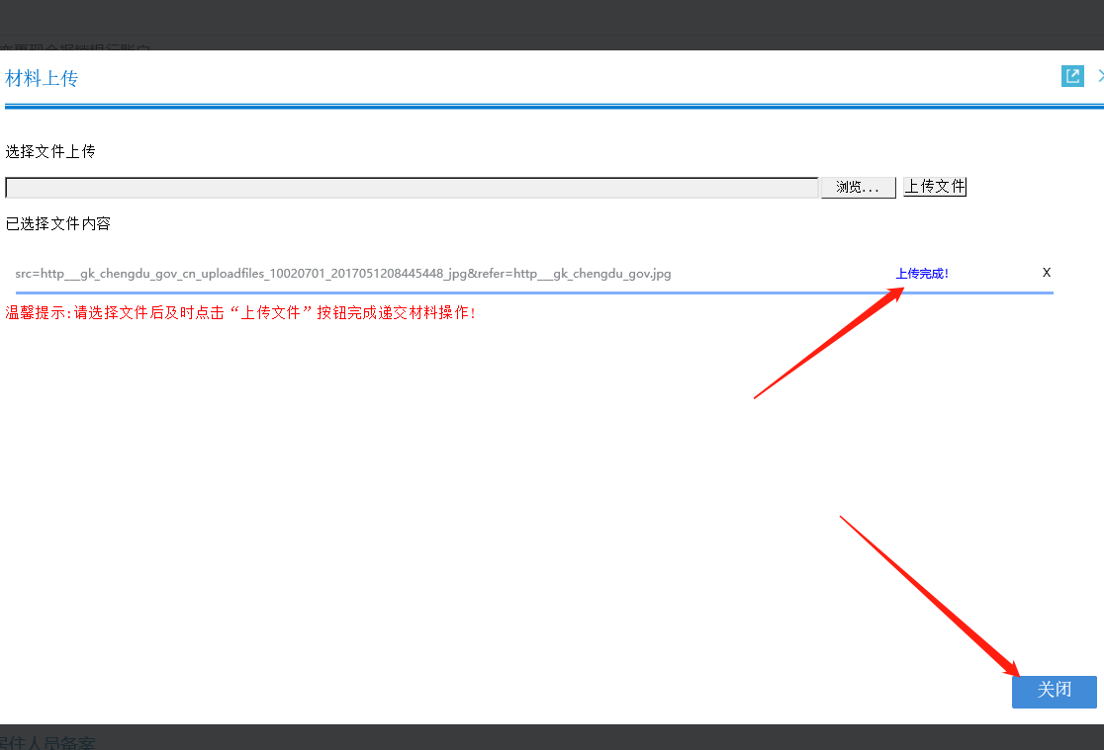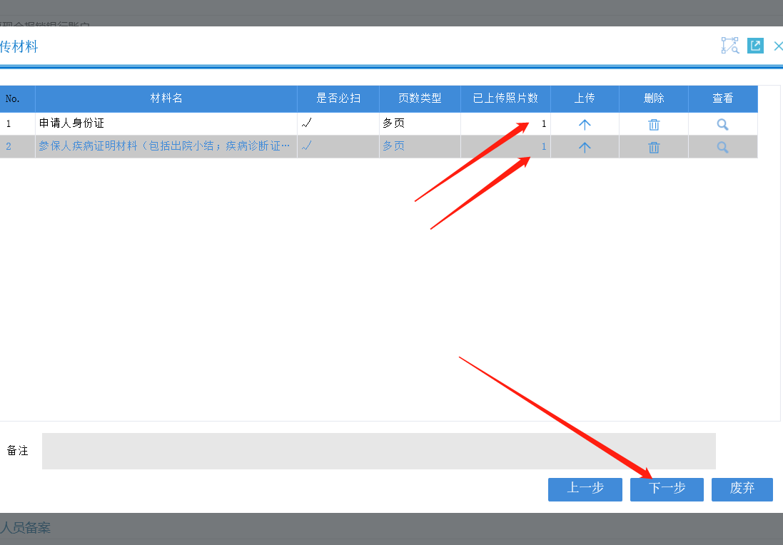

6.生成“深圳市门诊特定病种认定预申请信息表”和“深圳市门诊特定病种待遇申请表”后自行打印。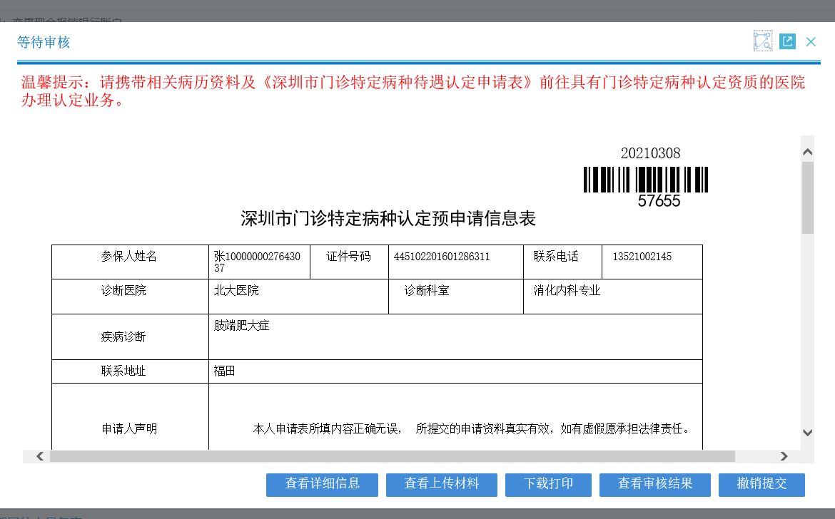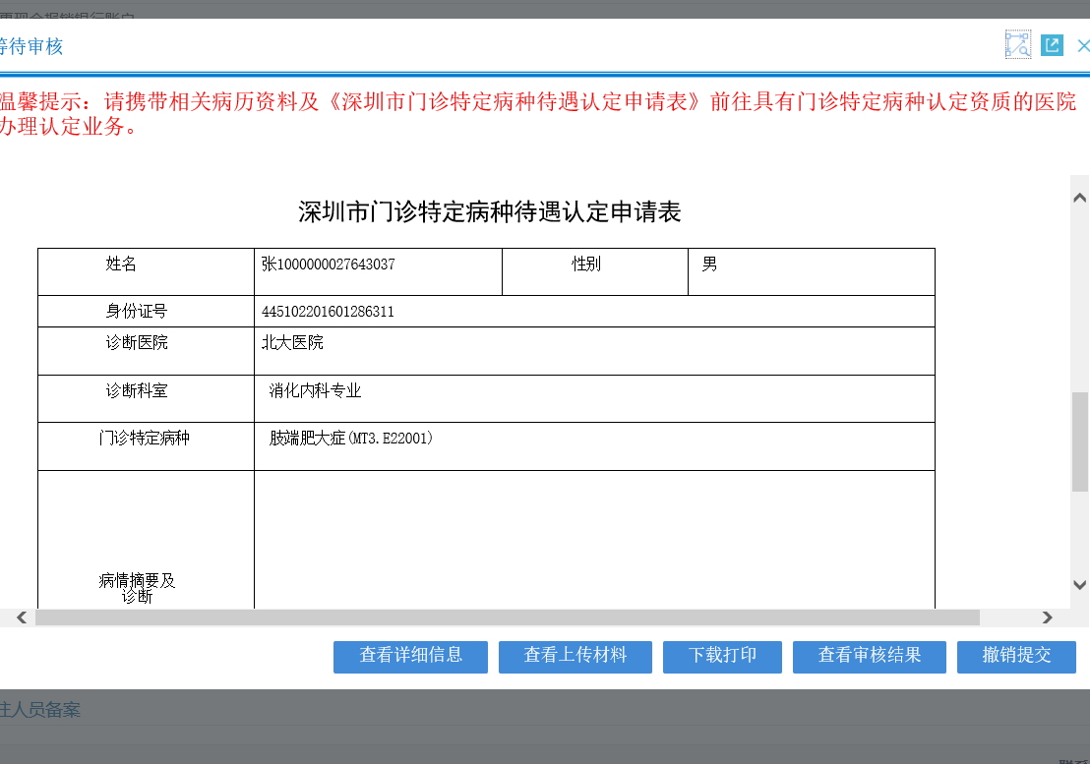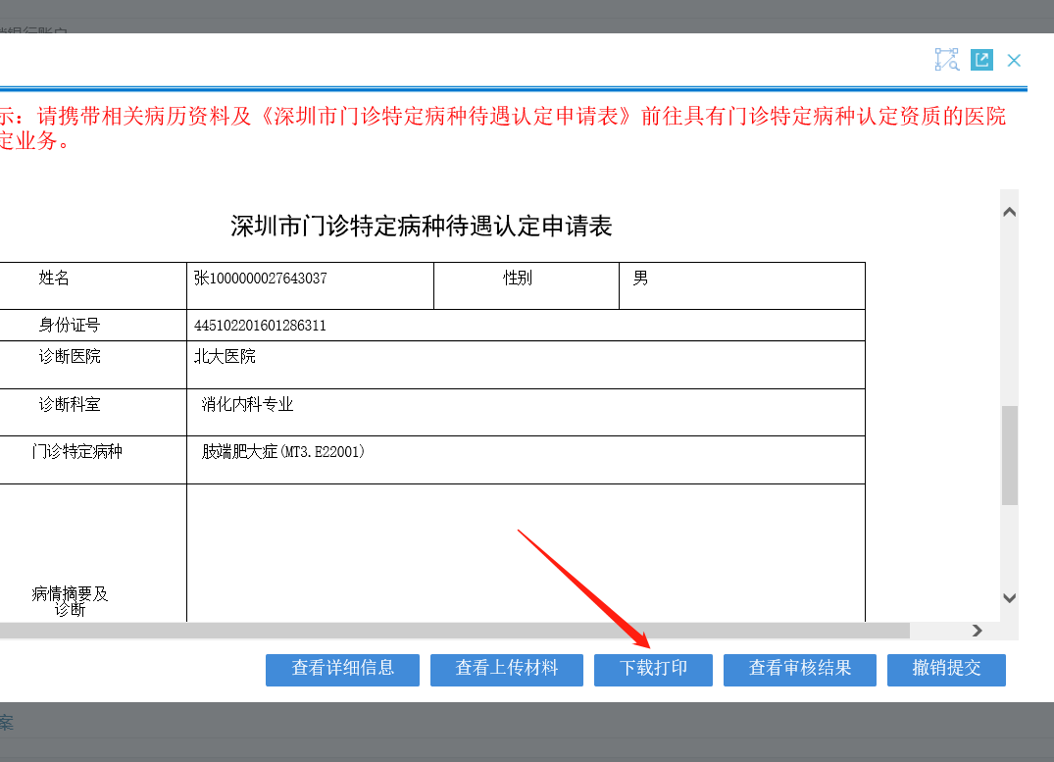
7.持打印好的表格到选定的定点医疗机构就诊并申请门诊特定病种认定。

